***Výherná poukážka***

V spolupráci

cestovná agentúra ZAHRA

a ZION Club

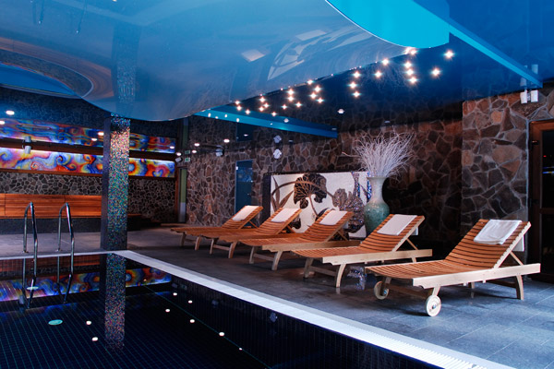

**V nominálnej hodnote 300 eur**

*na nákup služieb poskytovaných Cestovnou Agentúrou ZAHRA so sídlom v  Čadci podľa vlastného výberu.*

*Telefón:* **041/4000 148**  *email:* [**info@zahra.sk**](mailto:info@zahra.sk) web: [**www.zahra.sk**](http://www.zahra.sk)

**0918 722 592**

